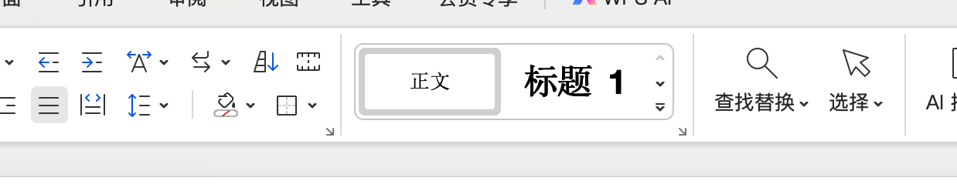

当然可以。以下是一些演示内容的示例：

1. **产品介绍演示**
   * 标题：《未来科技：智能家居解决方案》
   * 内容：
     + 欢迎致辞
     + 智能家居市场概览
     + 我们的产品特点
       - 自动化控制
       - 节能环保
       - 用户友好界面
     + 实际案例展示
     + 问答环节
2. **技术研讨会**
   * 标题：《人工智能在医疗领域的应用》
   * 内容：
     + 开场介绍
     + 人工智能技术概述
     + AI在诊断、治疗和患者管理中的应用
     + 最新研究成果分享
     + 专家圆桌讨论
     + 互动问答
3. **烹饪课程演示**
   * 标题：《健康素食烹饪课》
   * 内容：
     + 烹饪课程介绍
     + 健康素食的益处
     + 烹饪技巧讲解
     + 现场制作三道素食菜肴
       - 素食寿司
       - 蔬菜炒饭
       - 烤蔬菜串
     + 品尝环节
     + 互动问答
4. **健身训练演示**
   * 标题：《家庭健身计划》
   * 内容：
     + 健身理念介绍
     + 家庭健身的好处
     + 基本健身动作演示
       - 俯卧撑
       - 空中自行车
       - 深蹲
     + 个性化健身计划制定
     + 互动问答
5. **艺术展览开幕词**
   * 标题：《现代艺术展：探索色彩与形式》
   * 内容：
     + 开幕致辞
     + 展览主题介绍
     + 艺术家介绍与作品解读
     + 展览导览
     + 媒体采访环节
     + 开幕酒会

请根据您的具体需求选择或修改以上内容。